Fyristrippeln

Fyristrippeln var det första sanktionerade triathlonloppet i Sverige (1983). Numera I Björklinge!

Introduktion
Plats: Björklinge badet/campingen
Datum: 12 juni 2021. Detta är ett lopp som ingår i den berömda Ik Fyris Uppsala Triathlon KM serien.
Anmälan/Frågor: fyristrippeln@gmail.com alternativt via inbjudan länk (FB). Svar senast 10/6.
Avgift: Nej. Endast för medlemmar.
Längd: Medeldistans (halv Ironman)
Simning 1,9 km
Cykel 87 km
Löpning 21 km
Incheckning: 09:00-09:30. Skriv ert namn och (ungefär) hur lång tid ni uppskattar att loppet tar för er.
Upprop och information innan träningsloppet: kl 09:30
Start: Vattenstart vid bryggorna kl 10:00
Mål: IK Fyris Uppsala triathlons beachflagga i samband med växlingsområdet

Detta träningstillfälle anordnas för alla som är intresserade av att träna i en tävlingsliknande form tidigt i ”säsongen”. 2021 är ett speciellt år med tanke på Convid19 och en tävlingssäsong som inte blir av som det verkar. Längden på alla delmoment är i princip som i en halv Ironman/medeldistans. Eftersom detta är ett träningstillfälle och inte en tävling får deltagare självklart anpassa längderna efter sin egen förmåga och träningsplan. För att få KM poäng måste hela loppet genomföras i sin helhet. Notera att deltagande sker på egen risk.

Banbeskrivning
Simbana: 2,5 varv. Se blå markering på kartan. Deltagarna simmar ut på vänster sida och gör banan i högervarv och på slutet av varvet rundar du ett hopptorn och simmar mot simmarens vänstra bryggspets. Två sådana varv. Det tredje varvet så rundar vi första bojen och simmar till sista bojen och rundar hopptornet (hopptornet ska du ha på din högra sida när du simmar förbi) innan mål. Se upp för eventuella simhoppare.
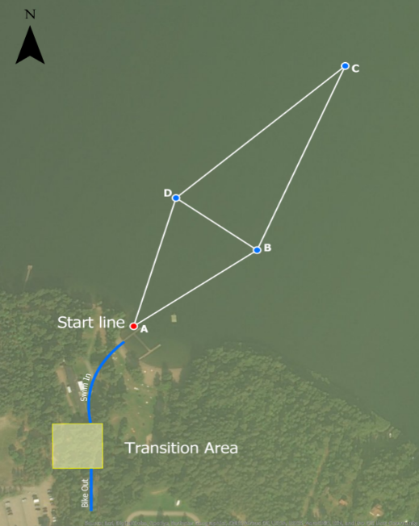

Cykelbana: Cykelbanan besår av 4x21,25km + 1km+1km från och till växlingsområdet till banan. Det är en platt bana. 4:a varv på väg 700:a. Mellan växlingsområdet och bommen måste deltagarna springa/gå bredvid cykeln. Efter bommen vid campingen är det tillåtet att cykla. Start och mål sker vid badet/campingen. Denna bana går mestadels på lågtrafikerad väg.
Cykelbanan är samma som KM i sprint med den skillnaden att man åker till höger vid väg 700. Sväng höger (Obs en fot i asfalten vid stoppskylt) mot rondellen vid väg 600 (gamla E4:an) i mot Björklinge, gör 180grader i rondellen och sedan mot Vattholma. Vänd i höjd med skyltar huvudled upphör, strax innan T-korset och åk tillbaka mot rondellen. Fyra varv. Sista varvet innan rondellen åker man av mot Björklingebadet igen. Efter avslutad cykling måste cykeln ledas från bommen vid campingen till växlingsområdet.

Vanliga trafikregler gäller längs hela cykelbanan. Det finns inga funktionärer längs med banan.
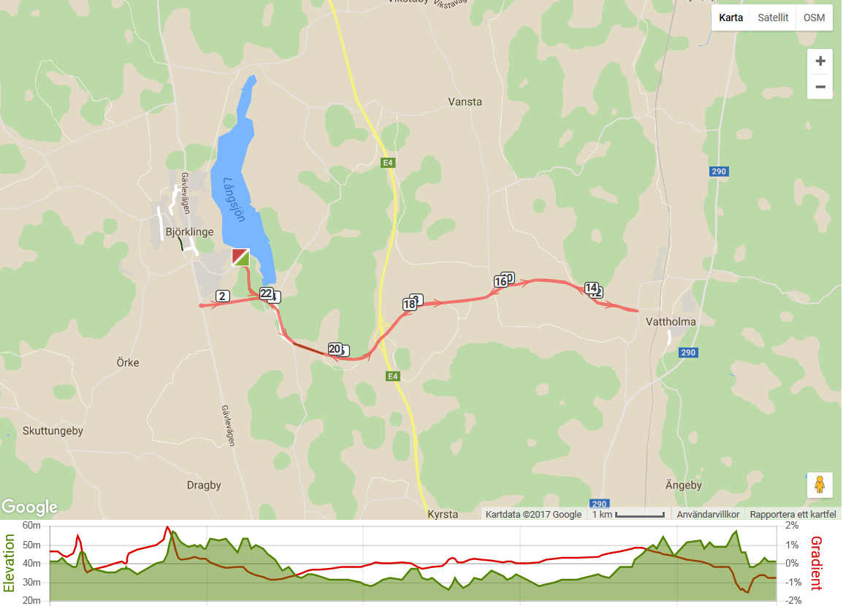

Löpning: Start från växlingsområdet går via bommen och därefter till vänster samma väg som cyklingen går ut. Löp mot ”stora vägen. När du ser korsningen svänger du vänster ut mot cykelvägen som går parallellt med Vattholmavägen. Löp denna cykelväg till vändpunkten 2,5km till. Total sträcka 3,5km från växling till vändpunkt och tillbaka gör att varje varv är 7km långt. 3 varv. Mål är vid badet där IK Fyris Uppsala Triathlon beachflagga står.
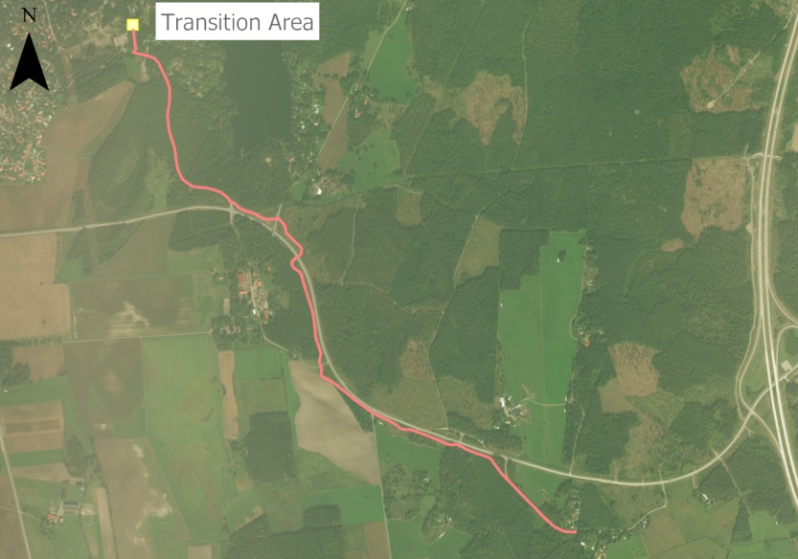

Övrig Information
Dryckeskontroll: Ingen drickalangning är planerad längs med cykelbanan. Deltagarna måste ha med sig vätska/mat så att det räcker 87km eller ordna egen langning. Det kommer att finnas vatten/sportdryck (Enervit sportdryck) vid varvningarna av löparbana, vid växlingen. Vill ni ha vatten/sportdryck (rekommenderas) utmed löparbanan intill vändpunkten så ställer du ut din egna flaska uppmärkt med ditt namn där. Vi gör så i år då det råder Convid19. Det kommer att finnas ett bord eller liknande där gångbanan går ut på en bilväg att ställa sin flaska på. Ni ska dricka ur er egen flaska och detta ska respekteras.
Drafting på cykeln: Ej tillåtet. Triathlonregler ska tillämpas. 10 meters lucka gäller. Johan M och Dean M kommer att kolla detta. Två varningar blir ett tid-tillägg om 4 min. Straffbox vid växlingsområde där tidtagare kontrollerar straffet. Vid straff får man inte göra något annat än att stå brevid cykeln. Får ej dricka vattan etc. under straffet.
Cykelvakt: Ja
Våtdräkt: Obligatoriskt då vattentemperaturen brukar vara låg i juni. Ingen våtdräkt- ingen start. Huva av neoprenmaterial rekommenderas vid kyla. Ha gärna en signalfärgad simbadmössa ovanpå. Eventuellt ska nya numrerade badmössor användas och dessa lämnas ut av arrangören och återlämnas efter tävlingen.
Tillåtna sim hjälpmedel: Våthandskar (dock utan ”simhud mellan fingrarna”) och simsockor. Bra att ha vid låg vattentemperatur. Inget tvång att ha dessa på sig. Sim-paddlar, fenor eller andra hjälpmedel är ej tillåtna. Fritt att använda följe-boj (för synligheten skull). Detta så länge detta inte blir något simfördel.
Tidtagning: Ja
Arrangör:
Johan Molander johan.molander@telia.com
Mattias Holman mattiasholman@hotmail.com
Dean Mcgowan dean.mcowan@gmail.com
Mathilda Dahlqvist mathilda.a.dahlqvist@gmail.com

After Tri: Efter träningsloppet har vi tänkt att vi har Picnic om vädret tillåter. Vi äter och dricker och ljuger så mycket vi kan!

Välkomna till ett härligt Björklinge och ett bra träningstillfälle den 12:e juni!

